**提升师生信息技术应用能力的培训(十六)**

Word文档的加密与解密（上）

有时候我们辛苦制作的文档很重要，不想被别人随意查看或修改，这时候就需要对文档进行加密，本文介绍常用方法对WORD文档进行加密和解密。

工具：Word2007

**一、文档加密（即输入密码才能打开文档）**

1、打开要加密的Word文档，鼠标左键点击屏幕坐上角的Office按钮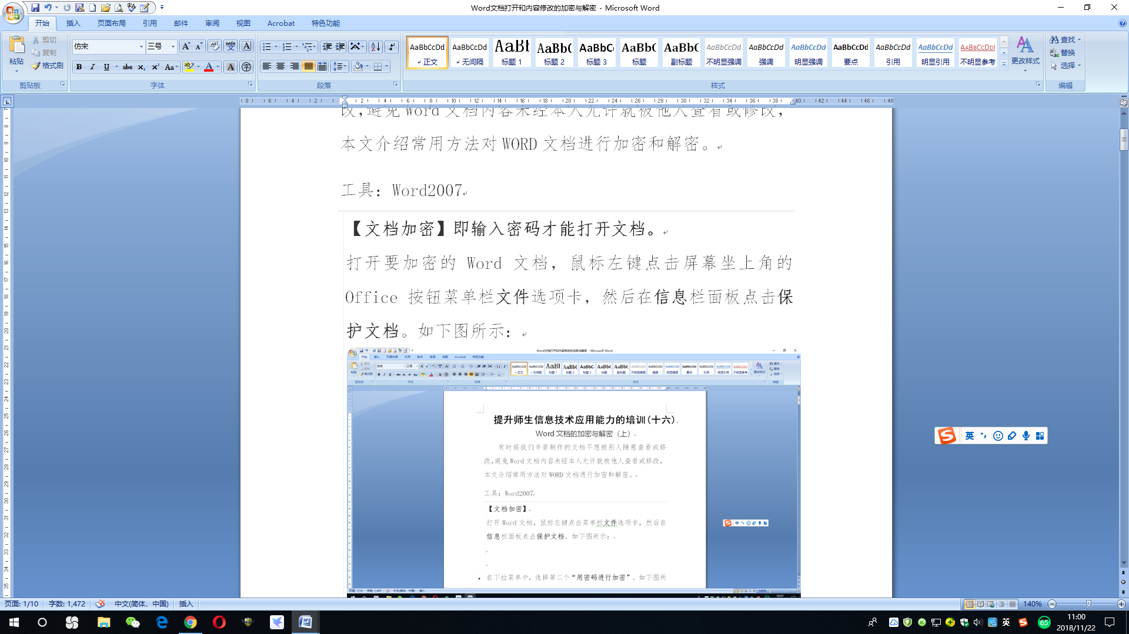,在下拉菜单栏**准备**选项卡，点击**加密文档**栏面板点击**保护文档**。如下图所示：

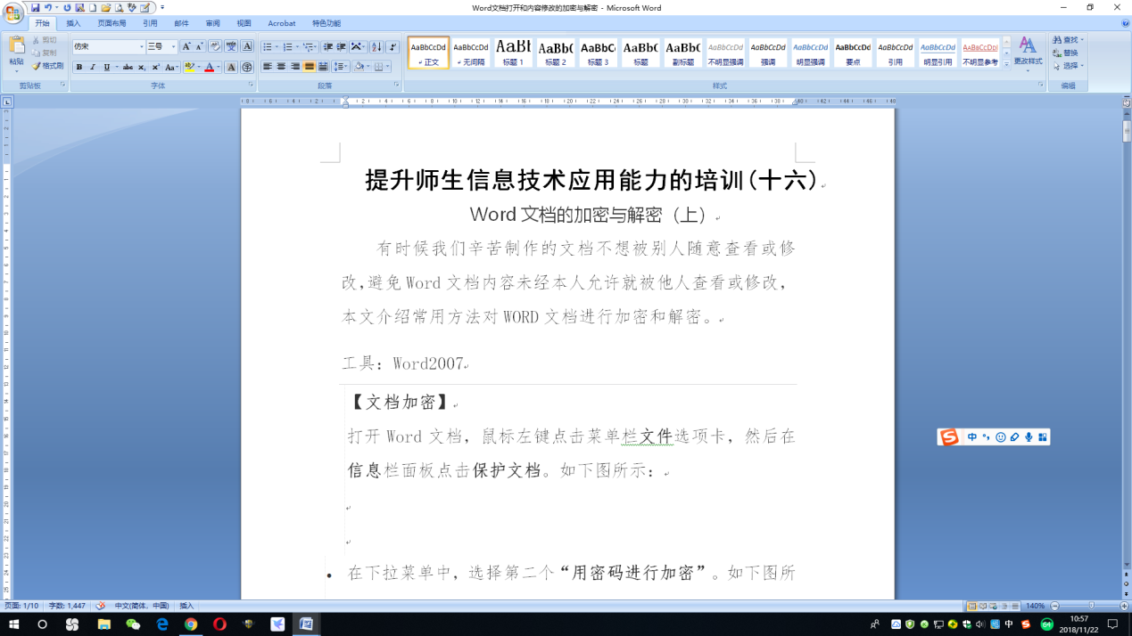

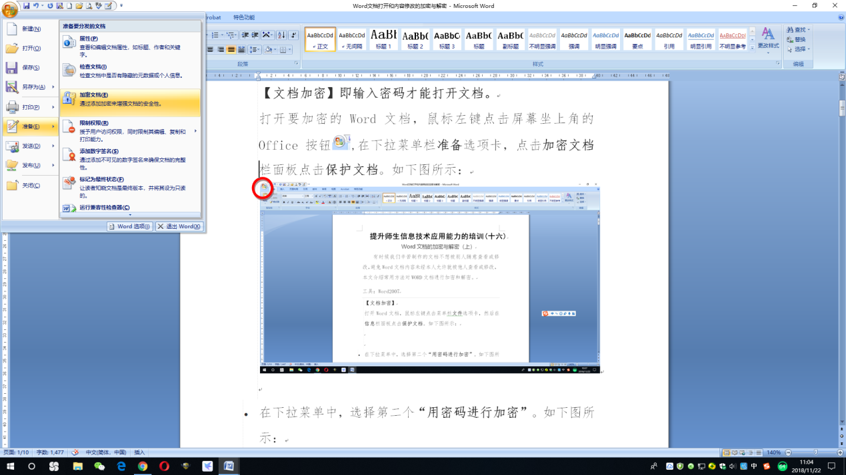

2、此时即可设置密码了。输入密码和确认密码，如下图所示：

（注意：密码字母区分大小写，密码一定不能遗失，否则无法恢复！）

[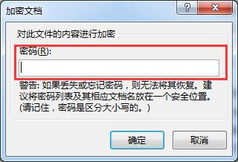](http://jingyan.baidu.com/album/455a99504c7888a1662778fc.html?picindex=5)

[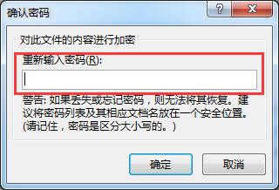](http://jingyan.baidu.com/album/455a99504c7888a1662778fc.html?picindex=6)

3、密码输入确定后，保护文档栏就变成橙色的了。此时要点击**保存**文档后密码才有效。

4、关闭Word文档，再次打开，系统就会要求你输入密码了。

**二、文档解密**

若要取消文档打开加密，则打开已经加密的Word文档，同样操作，在弹出对话框里面的密码删除确定即可，同样点击保存文档后操作才有效。

赶紧给您重要的文档进行加密吧。

现代教育技术中心

2018年11月22日